**Über 100 Angebote auf dem Campus: Zahlreiche Interessierte beim Hochschulinformationstag – HIT – 2025 der TH Wildau**

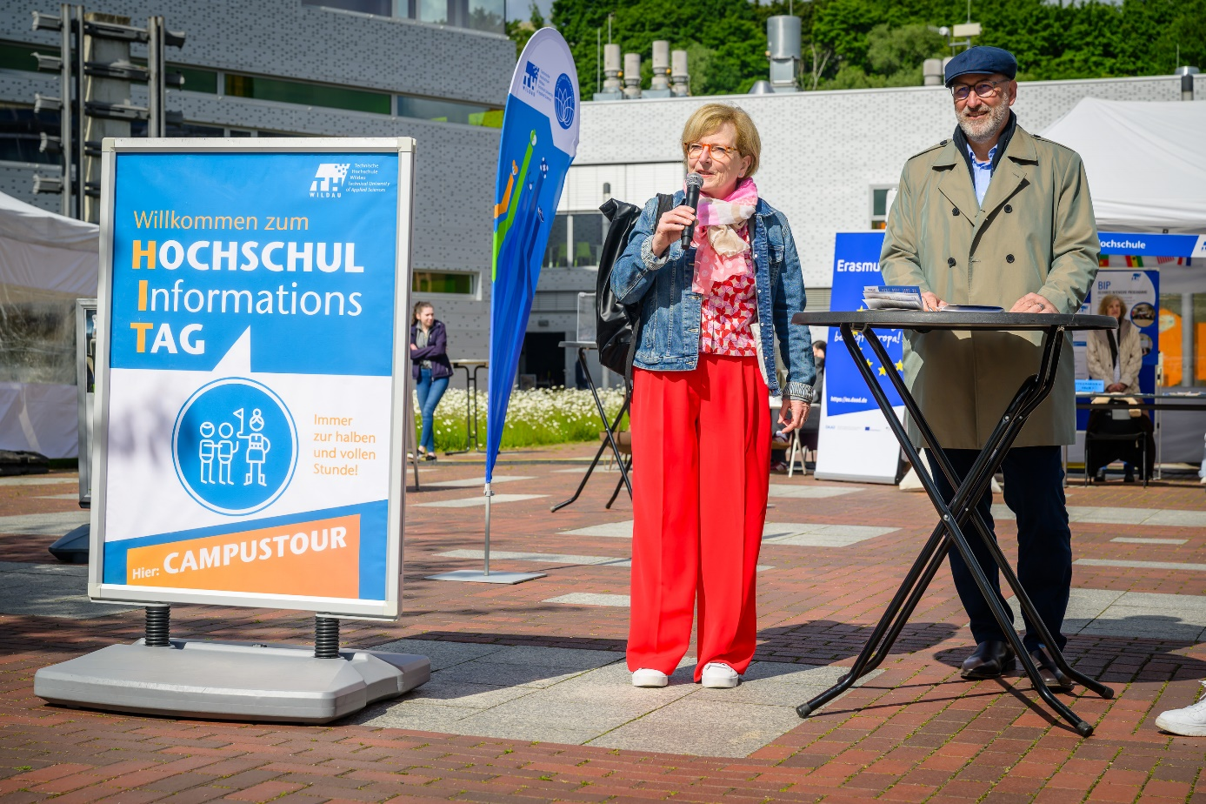

**Bildunterschrift:** Prof. Ulrike Tippe, Präsidentin der TH Wildau, und Frank Nerlich, Bürgermeister der Hochschulstadt Wildau, eröffneten den Hochschulinformationstag der TH Wildau am vergangenen Samstag.

**Bild:** Ulf Büschleb / TH Wildau

**Subheadline:** Hochschulinformationstag

**Teaser:**

**Am vergangenen Samstag, den 24. Mai, lockte das vielfältige Programm des Hochschulinformationstages der TH Wildau mit über 100 Angeboten zahlreiche Besucherinnen und Besucher auf den Campus. Bei schönstem Wetter konnten sich die Interessierten an über 40 Ständen rund um die Studiengänge und Services der Hochschule informieren und in den Laboren spannende Praxiseinblicke erhalten.**

Text:

Beim Hochschulinformationstag (HIT) 2025 der Technischen Hochschule Wildau (TH Wildau) am 24. Mai konnten die Besucherinnen und Besucher das vielfältige Studienangebot kennenlernen, spannende Einblicke in Labore und Forschungsprojekte erhalten und direkt mit Studierenden und Lehrenden ins Gespräch kommen. Der Campus füllte sich bereits kurz vor Beginn rasch und um 10 Uhr begrüßten Prof. Ulrike Tippe, Präsidentin der TH Wildau, und Frank Nerlich, Bürgermeister der Hochschulstadt Wildau, gemeinsam alle Anwesenden. Susanne Trotzki, Moderatorin von radioSKW, führte durch das Programm.

**Flugsimulator, Rennautos, Luftdruck-Kraft und mehr**

Im Anschluss standen im wahrsten Sinne des Wortes alle Türen offen. Bei Vorträgen durch Professor*innen und Dozierende konnten sich Interessierte ein genaues Bild vom Ablauf und Aufbau des jeweiligen Studiengangs machen. Parallel dazu konnten sie sich die dazugehörigen Labore anschauen und beispielsweise beobachten, wie Telematiker*innen Roboter zum Leben erwecken, Luftfahrttechniker*innen mit dem A320-Flugsimulator in die Luft steigen oder Maschinenbauer*innen im Urformlabor Metall gießen.

**Wissenschaft damals und heute**

Ein Stück Wissenschaftsgeschichte konnten die Besucher*innen auf einer der Campuswiesen erleben. In einer Neuauflage des berühmten Magdeburger Halbkugelversuchs von 1657 versuchten ein Pferd auf der einen Seite und sieben Studierende auf der anderen Seite, luftleere Halbkugeln voneinander zu trennen. Erst nach dem Einspringen weiterer Personen lösten sie sich voneinander, was zeigte, welche Kraft der Luftdruck hat. Von der Vergangenheit in die Zukunft – in Halle 14 konnten Neugierige aktuelle Virtual-Reality-Brillen ausprobieren und in virtuelle Welten eintauchen. Im Future Mobility Center in Haus 24 präsentierte das Team der Wildauer Maschinen Werke verschiedene Modellautos und –trucks sowie eine Rennstrecke und erklärte, wie Studierende der TH Wildau praxisnah und studiengangübergreifend zusammenarbeiten.

Ist der passende Studiengang gefunden, kommen oft weitere Fragen auf und so informierten Mitarbeiter*innen zu Studienfinanzierung, Studienvorbereitung sowie Bewerbung, Zulassung & Co. Auch die Bereiche Familienservice, Hochschulsport, Nachhaltigkeit und weitere präsentierten sich und ermöglichten so ein umfassendes Bild der TH Wildau.

„Ein toller Hochschulinformationstag liegt hinter uns. Es gab viele angeregte Gespräche - sowohl während der Studiengangvorstellungen als auch an den Ständen auf dem Campus und in den Laboren. Das Wetter hat uns nach dem Sturm und Hagel am Freitag ebenfalls positiv überrascht, und so war es ein rundum gelungener Tag. Ein großes Dankeschön geht an alle Beteiligten der gesamten Hochschule, die sich so engagiert eingebracht haben“, betont Michael Schmidt, Eventmanager der TH Wildau.

„Unser HIT 2025 war tatsächlich ein HIT. Es lag von Beginn an bis zum Schluss eine positive Atmosphäre in der Luft. Die Arbeit der letzten Wochen und Monate hat sich also gelohnt und nun blicken wir mit Spannung auf die am 1. Juni startende Bewerbungsphase für das Wintersemester 2025/2026, in der sich hoffentlich viele Studieninteressierte für unsere Hochschule entscheiden werden“, fügt Juliane Bönisch, Leitung Marketingkommunikation, Event- und Alumni-Management der TH Wildau, hinzu.

**Weiterführende Informationen**

Unter [www.th-wildau.de/hit](http://www.th-wildau.de/hit) steht eine Galerie mit weiteren Bildern des HIT 2025 zur Verfügung.

Alle Studiengänge der TH Wildau im Überblick: [www.th-wildau.de/studienangebot](http://www.th-wildau.de/studienangebot)

Am 1. Juni startet die Bewerbungsfrist für das bevorstehende Wintersemester 2025/2026 an der TH Wildau. Informationen zur Bewerbung und Einschreibung für Studieninteressierte unter: [www.th-wildau.de/bewerbung](http://www.th-wildau.de/bewerbung)

**Über die Technische Hochschule Wildau**

Die Technische Hochschule Wildau ist eine moderne Campushochschule und gehört zu den größten Hochschulen im Land Brandenburg. Ihr attraktives Studienangebot umfasst 36 Studiengänge in naturwissenschaftlichen, ingenieurtechnischen, betriebswirtschaftlichen, juristischen und Managementdisziplinen. Ein besonderes Kennzeichen ist ihre Internationalität. Rund 20 Prozent der Studierenden kommen aus mehr als 60 Ländern. Kooperationsverträge, Studierenden- und Lehrenden-Austausche verbinden die TH Wildau weltweit mit über 150 akademischen Bildungseinrichtungen.

Als eine der forschungsstärksten Fachhochschulen Deutschlands befördert die TH Wildau Innovationen sowie den Wissens- und Technologietransfer. Wichtige Kompetenzfelder sind Zukunftsfähige Mobilität, Nachhaltige Wert(e)schöpfung und Effektive Verwaltung.

Der Campus der TH Wildau befindet sich auf einem traditionsreichen Industrieareal. Die gelungene Symbiose aus denkmalgeschützter Industriearchitektur und preisgekrönten modernen Funktionsgebäuden setzt städtebaulich Maßstäbe.

**Fachliche Ansprechpersonen TH Wildau:  
Juliane Bönisch / Michael Schmidt**

**TH Wildau**

**Hochschulring 1, 15745 Wildau**

**Tel.:  +49 3375 508 444 / 383  
E-Mail:** [hit@th-wildau.de](mailto:hit@th-wildau.de)

**Ansprechpersonen Externe Kommunikation TH Wildau:  
Mike Lange / Mareike Rammelt**

**TH Wildau**

**Hochschulring 1, 15745 Wildau**

**Tel. +49 (0)3375 508 211 / -669**

**E-Mail:** [presse@th-wildau.de](mailto:presse@th-wildau.de)